**Лабораторная работа №2**

**Цель работы:** освоить использование NPM; создать программу, которая отсчитывает количество дней до Нового года, используя дополнительный модуль Luxon и поддерживающую запуск посредством скрипта start в NPM.

**Теоретическая часть:**

**NPM (Node Package Manager)** — менеджер пакетов, входящий в состав Node.js. Он используется для скачивания пакетов из облачного сервера npm, либо для загрузки пакетов на эти сервера.

**Файл package.json** содержит в себе информацию о приложении: название, версия, зависимости и тому подобное. Любая директория, в которой есть этот файл, интерпретируется как Node.js-пакет.

**Luxon** – модернизация библиотеки Moment для работы с датой и временем. Библиотеку создал Айзек Камброн, входящий в команду разработчиков Moment с 2013 года.

У автора было много идей по развитию Moment, которые он не мог сделать в рамках существующего кода. Вот основные моменты, которые он реализовал:

* опробовать некоторые идеи как сделать API более логичным (но эти идеи были не совместимы с подходом, принятым в Moment),
* реализовать «из коробки» работу с временными зонами без дополнительных расширений,
* полностью переосмыслить работу с интернационализацией с учетом появления Intl API,
* перейти на современный набор инструментов и подходов при формирования JS кода.

Принципы Luxon:

* Цепочки вызовов как в Moment.
* Все типы иммутабельны.
* Более ясный и очевидный API: для разных объектов — разные методы с четко определенными параметрами.
* Intl API для обеспечения интернационализации (откат к английскому варианту, если браузер не поддерживает Intl API).
* Более полная поддержка расчета длительности.
* Встроенная поддержка работы с интервалами.
* Инлайн документация кода.

**Ход работы:**

С помощью npm требуется установить библиотеку Luxon в проект данной лабораторной. Далее создаём .js файл, где реализуется подсчёт времени до Нового года от сегодняшней локальной даты с помощью DateTime и Interval из модуля Luxon. После этого в package.json добавляем скрипт “start".

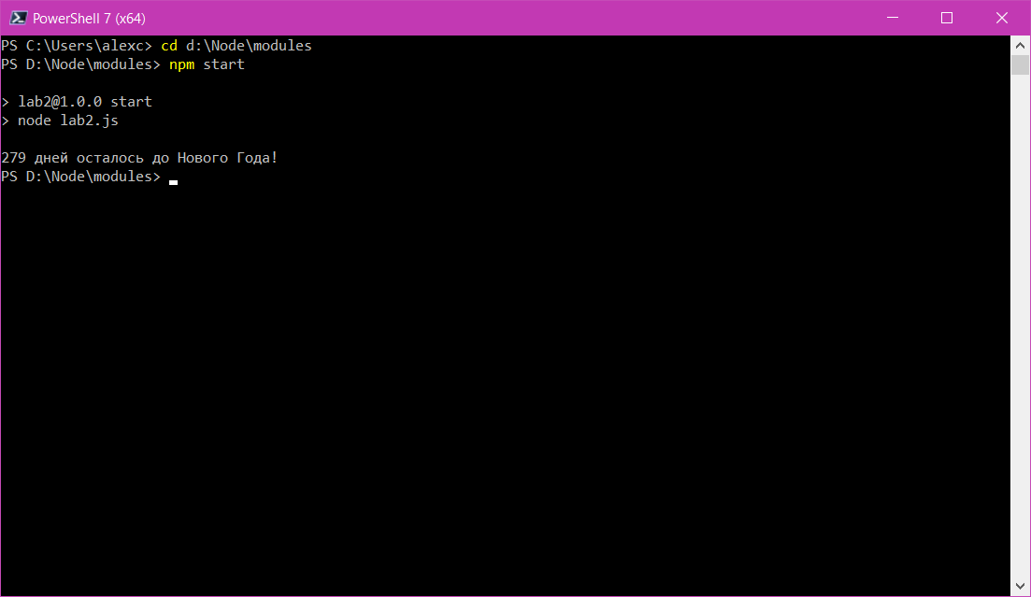Рис.1 – Результат выполнения работы

**Листинг:**

**lab2.js:**

const { DateTime } = require("luxon");

const { Interval } = require("luxon");

const today = DateTime.local();

const ng = DateTime.local(2024, 1, 1);

const interval = Interval.fromDateTimes(today, ng);

const interval_l = interval.length("days", true);

console.log(interval_l.toFixed(), "дней осталось до Нового Года!");

**package.json:**

{

"name": "lab2",

"version": "1.0.0",

"scripts": {

"start": "node lab2.js"

},

"dependencies": {

"luxon": "^3.3.0",

"react": "^18.2.0"

},

"description": "ok",

"main": "lab2.js",

"devDependencies": {},

"author": "AlexCatoria",

"license": "ISC"

}

**Вывод:** в результате выполнения лабораторной работы я освоил инструментарий npm на примере установки модуля Luxon в проект и добавления скрипта для запуска программы, которая отсчитывает количество дней до Нового года.

Работу выполнил студент группы 090304-РПИа-о20

Михайловский Александр